**BACKUP ĐỊNH KỲ MARIA DATABASE**

**B1: Cài đặt cronie demo**

Yum update && Yum install cronie -y

**B2: Cấu hình crontab**

- nano /etc/crontab

Thêm 2 dòng:

- 50 0 * * * root /usr/bin/echo “bay gio la 12h khuya” > /root/12h.txt

- 50 0 * * * root /usr/bin/cd && /usr/bin/mysqldump -uroot -p123456 wpdatabase > “wpdatabase_$(date +\%Y-\%m-\%d_\%H:\%M:\%S).sql”

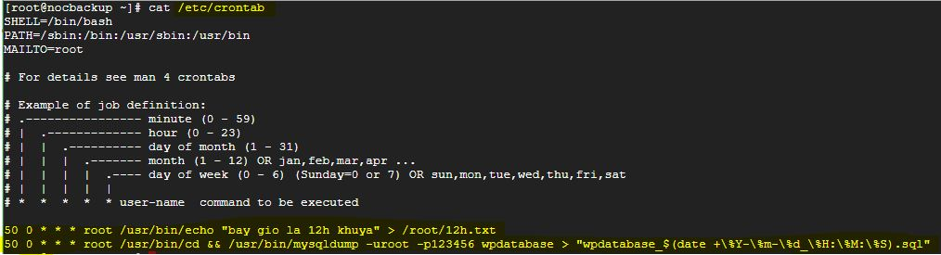

**B3: Restart demo crond:**

- service crond restart



**B4:** Kiểm tra vào lúc 0:50’ mỗi ngày sẽ auto backup database tên là “wpdatabase” xuất ra file tên là wpdatabase_năm-tháng-ngày_giờ:phút:giây.sql

